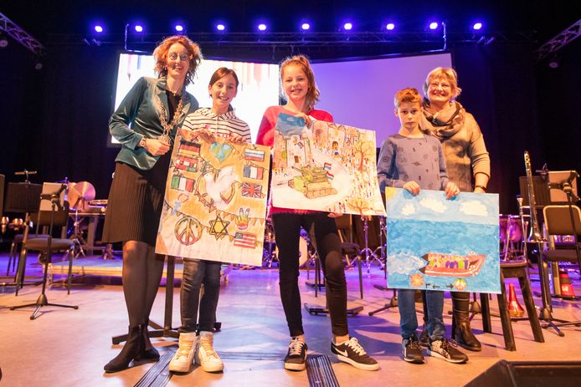
De Oirschotse winnaars: v.l.n.r. Philar van Laarhoven (3de), Annamarie Boer (1ste) en Stan van de Heuvel (2de). Links burgemeester Judith Keijzers, rechts juryvoorzitter Ellen Rooijackers. © FotoMeulenhof

Vrijheid blijkt inspirerend thema voor tekenwedstrijd Oirschot en Best
BEVRIJDING 75 JAAROIRSCHOT - In de kazerne in Oirschot werden vrijdag de prijswinnaars bekend- gemaakt van de Peace Poster Contest, een tekenwedstrijd voor jongeren uit Oirschot en Best met vrijheid als thema.
Margot Kuijpers 02-11-19, 16:59 Laatste update: 11-11-19, 13:51 Bron: ED

Alle leerlingen van groep zeven en acht van basisscholen uit Best en Oirschot hebben in augustus en september meegedaan aan de Peace Poster Contest van Lions Best Oirschot en Museum de Vier Quartieren. Deze tekenwedstrijd, met als thema Journey of Peace, werd op initiatief van het museum georganiseerd in het kader van 75 jaar bevrijding. Een onafhankelijke jury beoordeelde de 376 inzendingen en selecteerde de twaalf beste posters op originaliteit en artistieke kwaliteit.
Flore van Diesen (11) van Kindcentrum De Kiezel won de eerste prijs voor de scholen uit Best. De jury was enorm te spreken over haar originele invalshoek van het thema. Flore tekende honderden harten die uit de hoofden van drie juichende figuren stroomden. De jury zag 'honderden harten op een inspirerende, positieve en fleurige reis'. De tweede prijs was voor Aaron Schoonhein van Kindcentrum Platijn, de derde prijs ging naar Angel-Lee Kluitmans van basisschool De Paersacker.
Tekst gaat verder onder het kader.
Onze excuses
Helaas kunnen wij deze social post, liveblog of anders niet tonen omdat het één of meerdere social media-elementen bevat. Aanvaard de social media-cookies om deze inhoud alsnog te tonen.
COOKIE-INSTELLINGEN WIJZIGEN

OIrschotse scholen
‘s Middags was het de beurt aan de Oirschotse scholen. De jury was unaniem in haar oordeel: de eerste prijs was voor Annamarie Boer (11) van openbare basisschool De Korenbloem. De jury roemde haar tekening, een groene tank met wapperende rood-wit-blauwe vlaggen en heel veel juichende mensen langs de kant van de weg, om de vele details. 'Deze reis van vrede is rijk geïllustreerd', aldus het juryrapport.
Annamarie stond te trillen op het podium, heel spannend vond ze het. ,,Ik heb er twee keer op school aan gewerkt, maar ook thuis. Geen poppetje is hetzelfde, ze hebben allemaal andere houdingen." Haar idee kwam van de lessen op school, over de bevrijding door de geallieerden. Tweede werd Stan van de Heuvel van kindcentrum de Plataan, de derde prijs was voor Philar van Laarhoven van AvontuurRijk.
Er was ook applaus voor Jet Hoeks (11) die een juweel van een gedicht over vrijheid voordroeg waarin ze oproept om goed voor die vrijheid te zorgen. Meteen na de prijsuitreikingen werd de muzikale theatervoorstelling Vrij Land opgevoerd, een educatieve voorstelling over vrijheid. De leerlingen luisterden aandachtig naar het verhaal van opa Karel, die voor onze vrijheid het leven liet tijdens de oorlog.
Duizendtwintig jongeren werden daarna omvergeblazen door de live-muziek van Regimentsfanfare Garde Grenadiers en Jagers en actrice Linde van den Heuvel.
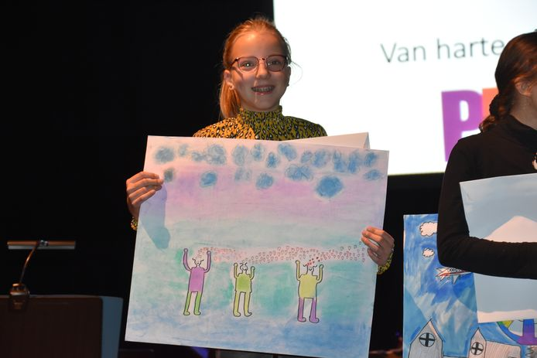
1e prijs voor Flore van Diesen uit Best. © Margot Kuijpers-Franken

